PL.04 REV.02 / 09.06.2026
PROCEDURA LIVRARE PRODUSE FINITE DIN DEPOZIT EXTERN
Proces: | PREGĂTIREA MATERIALELOR FG PENTRU ÎMPACHETARE
Data | Nr.Doc. / Rev. | Creat | Document Control Responsible | ITC Warehouse responsible | Aumovio responsible
09.06.2026 | PL.04 / REV.02 | Radan Alexandru | Radan Alexandru | Manta Cristian | Riza Stefan

1. SCOP
Această procedură descrie modul corect de confirmare a Transfer Order-ului și de pregătire a materialelor Finished Goods (FG) pentru împachetare, cu scopul de a asigura corectitudinea scanărilor și livrarea la timp a produselor finite.

2. DOMENIU DE APLICARE
Se aplică tuturor angajaților ITC care desfășoară activități de scanare, pregătire și transport al produselor finite în depozitul ITC Logistic Romania SRL.

3. RESPONSABILITĂȚI
Rol | Responsabilitate
Angajat ITC | Preia documentul de picking, execută scanarea cutiilor și transportul FG în zona de livrare
Team Leader | Supervizează procesul și anunță superiorul în caz de lipsă etichetă sau neconformitate
Warehouse Manager / Coordinator | Aprobă procedura și decide acțiunile corective

4. MOD DE LUCRU

4.1 Preluarea documentului de picking
• Operatorii AUMOVIO printează Picking TO / Picking Slip pentru DN și predau documentul angajatului ITC.
• Angajatul ITC folosește documentul pentru confirmarea Transfer Order-ului și identificarea produselor finite care trebuie preluate de la raft.

4.2 Accesare meniu scanner — confirmarea Transfer Order-ului
• Pe scanner se accesează: 02 Warehousing → 02 Confirmation → 02 Pick via Delivery.
• Scurtătură: tastează 222 în bara de Menu și apasă Enter.

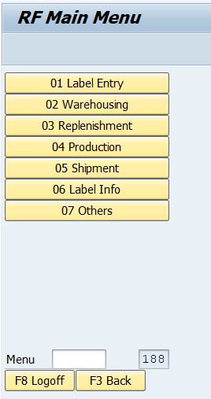 | 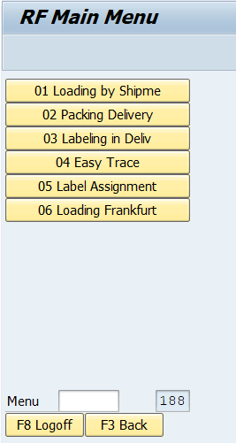 | 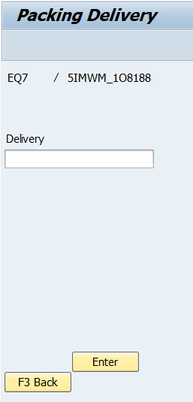

4.3 Scanarea DN-ului
• După accesarea meniului Pick via Delivery, scanează DN-ul de pe documentul primit.
• Scanner-ul afișează informațiile aferente DN-ului și pozițiile/cutiile care trebuie pregătite.

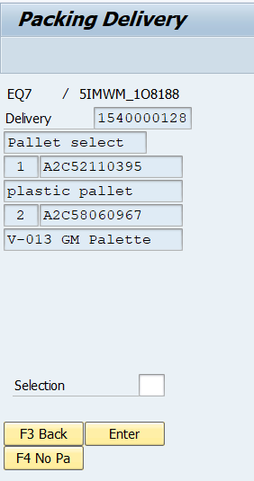 | 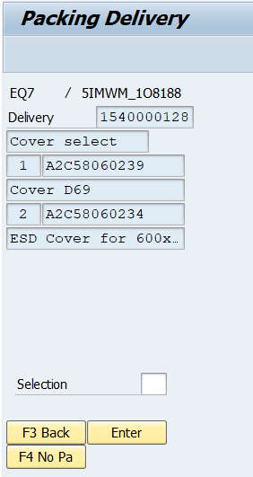

4.4 Scanarea cutiilor de la raft
• Angajatul ITC merge la locația indicată și scanează fiecare cutie individual, până când cantitatea scanată corespunde cantității cerute.
• IMPORTANT: este interzisă pregătirea simultană a două sau mai multe DN-uri în aceeași zonă/stație de lucru.
• Dacă se constată lipsă etichetă sau etichetă neconcordantă, anunță superiorul direct sau responsabilul AUMOVIO înainte de a continua procesul.

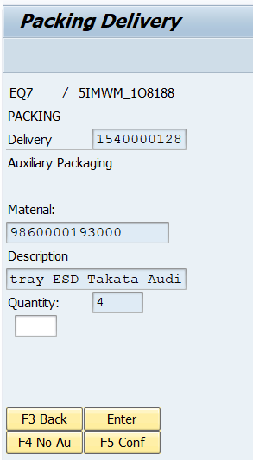 | 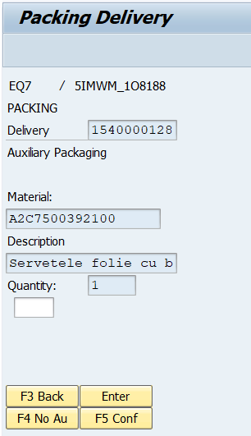 | 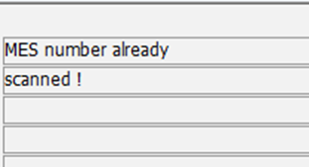

4.5 Transportul produselor finite în zona de livrare
• După finalizarea scanării, produsele finite sunt transportate de angajatul ITC în zona de livrare special amenajată.
• Produsele se așază în zona de livrare conform indicațiilor primite, fără amestecarea DN-urilor.
• După aducerea produselor finite în zona de livrare, procesul de împachetare și pregătire finală este gestionat de personalul AUMOVIO, conform instrucțiunilor interne aplicabile.

5. ISTORIC DOCUMENT / DOCUMENT HISTORY
Revizie | Data | Responsabil | Detalii modificare | Aprobat de
01 | 18.03.2025 | Radan Alexandru | Emitere inițială procedură | Manta Cristian
02 | 09.06.2026 | Radan Alexandru | Restructurare procedură, adăugare secțiuni Scop / Domeniu / Responsabilități, reformulare conținut | Manta Cristian

